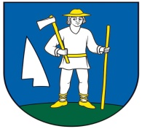
OBEC RENČIŠOV
Obecný úrad, Renčišov č. 11, 082 63 p. Jarovnice

V súlade so zákonom č. 180/2014 Z. z. o podmienkach výkonu volebného práva a o zmene a doplnení niektorých zákonov v znení neskorších predpisov
u r č u j e m
Ing. Annu Sabolovú
na organizačnú a technickú prípravu referenda, ktoré sa bude konať dňa 21. januára 2023 a jeho vykonanie.

V Renčišove, 09.11. 2022

Miroslav Paločko
starosta obce

